【弱智的PIC教程之5】
二进制、十进制、十六进制

在单片机的世界中，同样一个数，有不同的表达方式，如二进制、十进制、十六进制等等，麻烦吗？看看下面的比喻：
大学有个“张三”老师，同学同事会叫他张老师，爱人会叫他老张或张三，父母会叫他“三儿”，麻烦吗，一点都不。
再来一个【关于重量的比喻】：
有个蛋糕，多重，通常按国际标准重量单位说：1公斤，但如果用英制、美制或中国传统单位来衡量，又是多重呢？

【小结】同一重量，不同的制式方式有不同的数值。
【一个数的不同进制表达】
托蒂的第200号球衣异常醒目，当然托蒂跟我说过这是十进制的200，如果用二进制和十六进制来表示，应该是多少呢？
十进制的200换算成十六进制是：C8
十进制的200换算成二进制就是：11001000
从现在开始，凡是十进制的数据，写法必须加上“D”再用单引号“’”括起来，如十进制200，必须写成：D’200’。
同样，二进制的写法是前面加“B”，再用单引号括起来，注意是英文单引号，十进制的200，换算成二进制写成：B’ 11001000’。
那么，十六进制如何写呢，在前头加上0X，注意是阿拉伯数字“0”和英文“X”，例如十进制200换算成十六进制为C8，写成：0XC8。
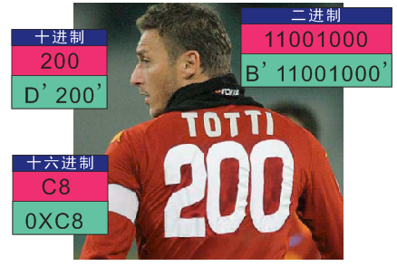
二进制，由0或1组成，逢二进一；
十进制，由0,1,2,3,4,5,6,7,8,9,组成，逢十进一；
十六进制，由0,1,2,3,4,5,6,7,8,9,A,B,C,D,E,F组成，逢十六进一；

它们之间如何换算，读者到网络上去搜索一下，有不少优秀教材。
这里介绍几种简单的换算工具：
【科学计算器】
用windows自带的计算器，可进行二进制、十进制、十六进制之间的相互转换，方法是打开计算器，开始→程序→附件→计算器→查看→科学性，在第一行中输入数值，再点击其他相关进制，可进行相互运算。
注意，输入时只输入数值，不要输入修饰字符，如输入十六进制0XFF时，只需输入FF，而不要输入“0X”，二进制、十进制也同样不要输入“B’”和“D’”。
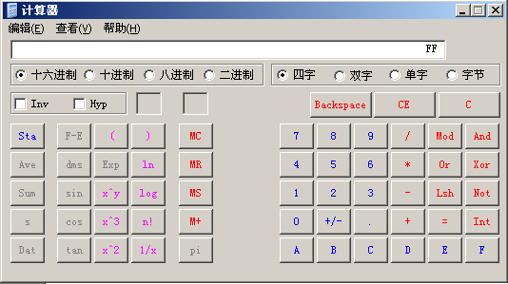
【EXCEL】
用EXCEL内置的函数，也可进行进制之间的相互转换，这些函数是：
HEX2DEC、HEX2BIN、DEC2HEX、DEC2BIN、BIN2DEC、BIN2HEX。
使用这些函数前，必须确保你的EXCEL已经安装了“分析工具库”，关于分析工具库的安装方法，我们在第4讲中已经讲过。
例1，将十进制200换算成十六进制，在某个单元格中输入：
=HEX2DEC(200)
例2，将十进制100换算成功二进制，在单元格中输入：
=DEC2BIN(100,8)
详细的使用方式，请参考EXCEL的帮助文件，下面介绍第三种方法：
【MPLAB IDE】
运行MPLAB IDE，主菜单→Project→Open，打开前面讲过的项目文件LX1_LED.mcp
主菜单→View→Watch，出现Watch对话框
右击Watch对话框内Update行标题，出现菜单，分别勾选Hex、Decimal、Binary，这三者分别是十六进制、十进制、二进制的英文。
当然如果你高兴也可选择Char，Char是ASCII字符，后续再介绍。
调整好各列的距离，如下图：
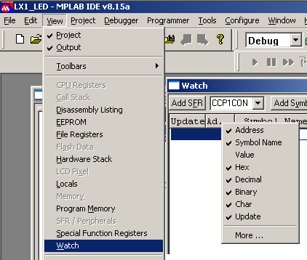
在Symbol Name中输入“WREG”，注意要大写：如下图
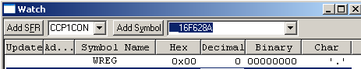
尝试着在Hex(或Decimal，或Binary)中输入新的数据，看看有什么变化，如在Decimal中输入200，如下图：
